Najlepsza wyciskarka wolnoobrotowa
Najlepsza wyciskarka wolnoobrotowa to doskonały pomocnik do twojej kuchni. Wyręczy Cię w przygotowaniu pysznych i zdrowych soków owocowych lub warzywnych!

Chcesz wprowadzić do swojej diety większą ilość warzyw i owoców? A może zamierzasz zmienić swoje nawyki żywieniowe? Proponujemy sprawić sobie małego pomocnika, który ułatwi Ci to zadanie! Spraw sobie najlepszą wyciskarkę wolnoobrotową, dzięki której przygotujesz pyszne soki owocowe i warzywne. Sprawdźmy, który model przypadnie Ci do gustu.

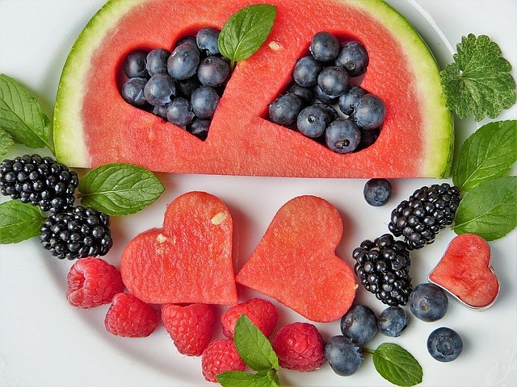
Stylowa i prosta w obsłudze
Wiosna zbliża się do nas wielkimi krokami. Jest to wręcz doskonały czas na wprowadzenie nowych nawyków żywieniowych do swojej diety. Odpowiednia dawka witamin będzie przydatna podczas słonecznych i ciepłych dni. Możesz dostarczyć ją poprzez napoje owocowe i warzywne. W ten sposób unikniesz sklepowych soków, które najczęściej są dosładzane. Jeśli przygotujesz go dzięki najlepszej wyciskarce wolnoobrotowej, to będziesz mieć pewność o prostym i pewnym składzie produktu. Warto eksperymentować i tworzyć własne mieszanki ulubionych owoców i warzyw.

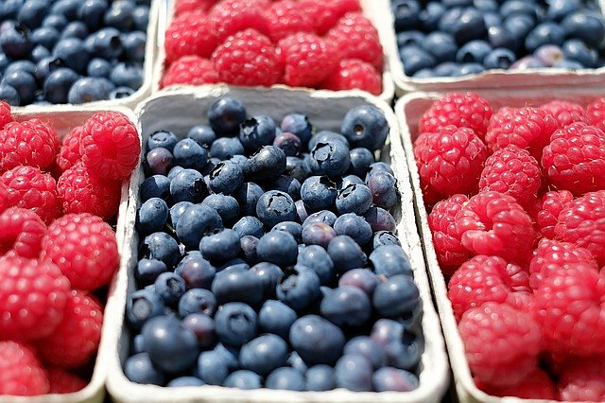
Najlepsza wyciskarka wolnoobrotowa - gdzie ją znaleźć?
Jak znaleźć najlepszą wyciskarkę wolnoobrotową w tym ogromie różnorodnych ofert? Mamy na to sprawdzony sposób! Wystarczy zajrzeć do zestawienie różnorodnych modeli i porównać ich funkcjonalności. Istnieje także możliwość sprawdzenia komentarzy innych kupujących, co jest bardzo pomocne przed ostatecznym zakupem sprzętu kuchennego.

